- Canny
Canny ima dva glavna vhoda ima sp_prag in zg_prag piksli ki so pod vrednostjo sp se ne štejejo kot rob in niso oznaceni, piksli ki imajo vrednost več od zg_prag se stejo kot rob in so izrisani ce so pa piksli med tema vrednostima se štejejo kot mehki rob in se izrisejo samo če se dotikajo močnega roba.

- Kje se pojavijo razlike pri detekciji robov nad temno in svetlo sliko pri uporabi različnih detektorjev robov in zakaj?
Pri temnih slikah imamo malo razlike malo razlike med šumom in robovi zato je detekcija težja. Pri svetlejših slikah so kontrasti večji in s tem mamo lazjo detekcijo robov a slika je lahko tudi presvetla in ker je vse belo nemoremo razbrati kaj je rob.

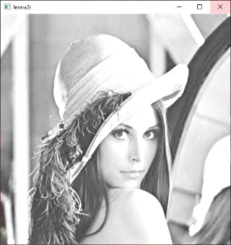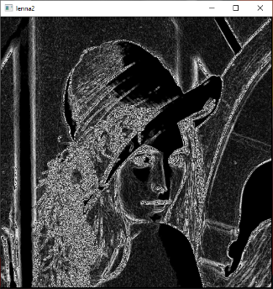
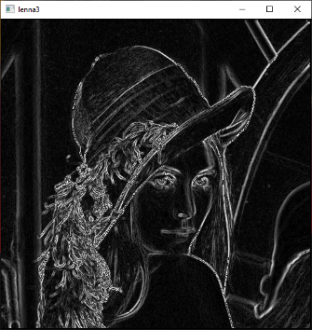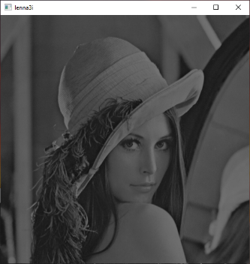

- Zakaj je pred uporabo detektorja robov smiselno uporabiti filter za glajenje? Utemeljite s konkretnim primerom.
Glajenje je je uporabno da odstranimo čim več šuma brez da bi odstranili robove. In s tem izboljsamo detekcijo robov.
